Tennengebirge

Obsah:
Popis oblasti 3
Popis expedície 4
1. etapa – príjazd do Abtenau a výstup ku chate Laufener Hütte (1721 m n.m.) 4
2. etapa – od chaty Laufener Hütte (1846 m n.m.) na Edelweiβerhütte (234í m n.m.) 4
3. etapa – od chaty výstup Edelweiβerhütte na chatu Leoplod-Happisch-Haus (1925 m n.m.) 4
4. etapa – zostup do mesta Golling 4
Informácie o chatách, príjazde do oblasti a ďalších zdrojoch informácií 5

Popis oblasti

Tennengebirge je malé pohorie, ktoré je súčasťou Severných vápencových Álp. Je to náhorná krasová plošina plná závrtov, dier a jaskýň. V tomto pohorí sa nachádza aj najväčšia ľadová jaskyňa Eisriesenwelt.

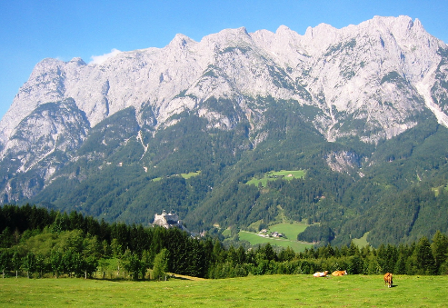

Popis expedície

1. etapa – príjazd do Abtenau a výstup ku chate Laufener Hütte (1721 m n.m.)

Z obce Abtenau sa presunieme ku chate Laufener Hütte (2,5 - 3,5 hod) po chodníku č. 225.

2. etapa – od chaty Laufener Hütte (1846 m n.m.) na Edelweiβerhütte (234í m n.m.)

Celodenný pochod cez centrálnu časť pohoria Tennengebirge. Najskôr pôjdeme po chodníku č. 211 až na vrchol Bleikogel (2411 m n.m.) a Schubbühel (2334 m n.m.). Ďalej budeme pokračovať po chodníku č. 16 do sedla Wenger Scharte a ku chate Edelweiβerhütte.

Variant 1 - bivak pri plese na kóte 1854 m n.m.
Bivak pri plese na ceste č. 213 neďaleko chaty Leopold-Happisch-Haus (1925 m n.m.).

Variant 2 - zostup na chatu Werfener Hütte (1967 m n.m.)
Zostup na chatu Werfener Hütte pod vrcholom Hochthron (2362 m n.m.).

3. etapa – od chaty výstup Edelweiβerhütte na chatu Leoplod-Happisch-Haus (1925 m n.m.)

Prechod cez najvyšší vrchol pohoria Tennengebirge - vrchol Raucheck (2430 m n.m.).

Variant 1 - návšteva jaskyne Eisriesenwelt 1646 m n.m.
Po prechode južnej časti celého pohoria treba zostúpiť k najväčšej ľadovej jaskyni na svete Eisriesenwelt ( http://www.eisriesenwelt.at ).

Variant 2 - zostup do mesta Golling
Zostup na chatu Werfener Hütte pod vrcholom Hochthron (2362 m n.m.).

4. etapa – zostup do mesta Golling

Zostup z chaty Leoplod-Happisch-Haus do mesta Golling a následne presun do mesta Abtenau.

Informácie o chatách, príjazde do oblasti a ďalších zdrojoch informácií

Laufener Hütte (1721 m n.m.) http://www.alpenverein-laufen.de/Laufener-Huette
Edelweiβerhütte (2360 m n.m.) http://www.edelweissclub.at/34.0.html
Werfener Hütte (1967 m n.m.) http://www.werfenerhuette.com/
Leopold-Happisch-Haus (1925 m n.m.) http://www.happischhaus.at/

Príchod a odchod do/z oblasti

Zeleneč – Abtenau
Vzdialenosť: 420 - 450 km
Čas jazdy: 5:10 - 5:30 h

